Actividad Proyecto
Proyecto Votación Electrónica

Brayan Pabon Bayona
Johan Sebastian Jaimes Figueroa

Grupo: A194

Docente: Eliecer Montero Ojeda



Institución Universitaria Tecnológicas de Santander (UTS)
Ingeniería de Sistemas
Patrones Diseño Software

Bucaramanga – Santander
2026
Patrón Singleton
El patrón Singleton se encuentra implementado en la siguiente parte del código:
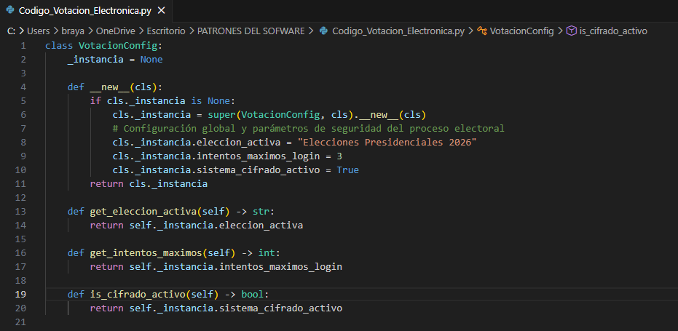

El patrón Singleton se implementa en la clase VotacionConfig donde _instancia representa la única referencia de configuración y parámetros de seguridad disponible en toda la aplicación. Esta instancia asegura que no puedan existir múltiples configuraciones contradictorias en memoria durante el proceso electoral. En la Plataforma de Votación, esta configuración centraliza valores críticos como el nombre de la elección activa, el límite de intentos de inicio de sesión permitidos y el estado de los protocolos de cifrado.

DIAGRAMA UML
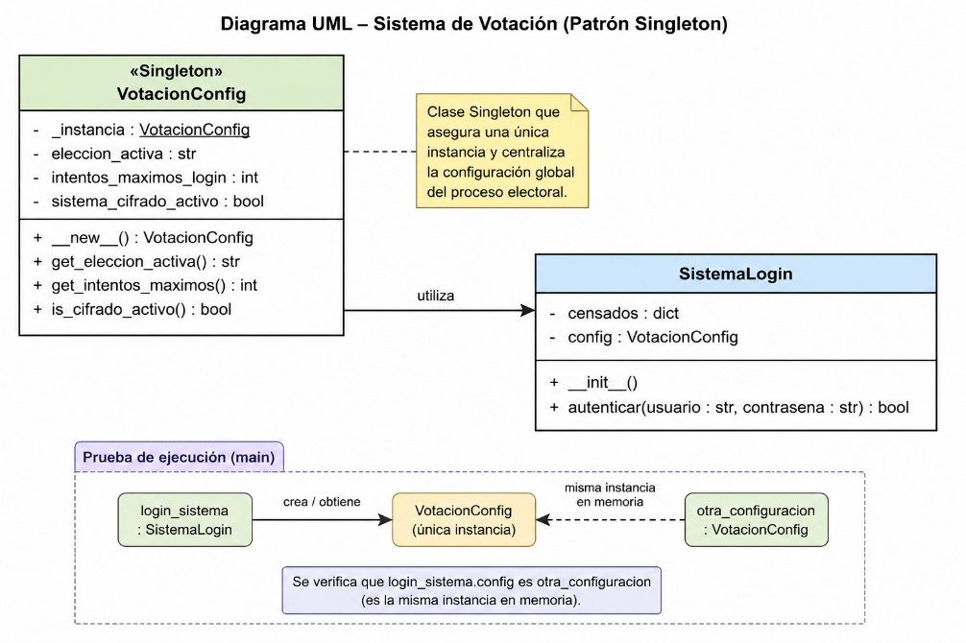

Se representa la aplicación del patrón Singleton en el proyecto de la Plataforma de Votación Electrónica. La clase VotacionConfig gestiona los parámetros globales del sistema. SistemaLogin utiliza esta única instancia para consultar la configuración vigente y validar las reglas de acceso de los votantes.

La implementación del patrón Singleton en el login de la plataforma votación electrónica resuelve los siguientes problemas críticos:
Evita la fragmentación del control de acceso: Impide que existan múltiples gestores de autenticación desconectados, centralizando la validación en un único punto para que cualquier nuevo método de autenticación (como biometría o tokens) consulte exactamente las mismas reglas y estado global.
Simplifica la extensión del código: Facilita la incorporación de nuevas estrategias de login sin alterar ni duplicar la lógica de configuración general, ya que las nuevas clases pueden consumir la instancia única sin romper la arquitectura existente.
Previene inconsistencias de estado: Garantiza que los cambios en el flujo de validación o credenciales se propaguen de forma unificada a todos los componentes de autenticación activos en el sistema.

